

COURTIER ASSERMENTE – Olivier EVRARD
Tél : 02 99 202 202 – Fax : 02 99 202 200
BP 50 – 35404 ST-MALO Cédex – France

SAINT MALO, le 22/09/2011 $ 1,3560

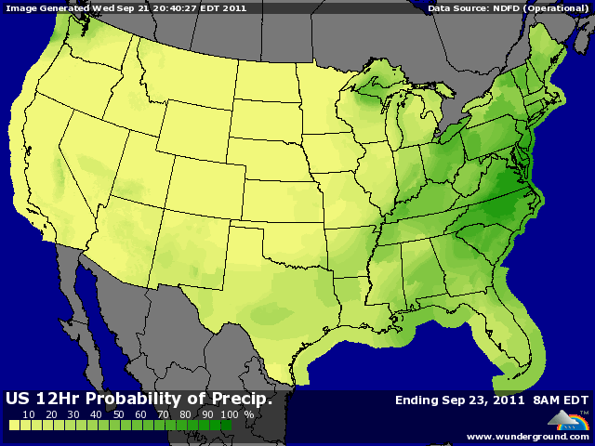

BLE : - au plus bas depuis le 12 juillet, après les déclarations de la FED qui n’ont pas apporté le soutien escompté,
- les fonds poursuivent les liquidations dans un marché où la baisse est encouragée par la reprise du dollar et la chute des bourses US hier soir,
- l’Egypte lance un nouvel appel d’offre pour 2*60KT 11/20 déc en origine optionnelle (sauf Ukraine) avec toujours de fortes chances pour que le vendeur final soit la Russie,
+/- ventes export attendues entre 300 et 600 KT (413.500 mt),
+/- seul léger soutien, les prévisions météo sèches sur les plaines US, en Argentine et en Ukraine,

MAÏS : - même scénario qu’en blé, avec, en plus, une crainte que le ralentissement de l’économie mondiale ne sabre une demande déjà faible,
- dans ce contexte, les fonds sont activement vendeurs, avec en plus, la pression de récolte traditionnelle pour l’époque et donc des disponibilités en hausse,
- forte chute des bourses US et renchérissement du dollar,
- pression de la baisse des cours du soja depuis une semaine,
+/- la production d’éthanol baisse légèrement sur 8 jours (-0,91%) mais croit de 2,47% sur 2010. La consommation de maïs reste cependant en retard sur les besoins (92,78 millions de bx contre 96),
+/- ventes export attendues entre 400 et 900 KT (1,168 millions) avec la Corée du sud au marché et encore les rumeurs d’achats chinois, seul support dans ce marché baissier,

SOJA : - poursuite de la pression vendeuse des fonds (7 baisses en 8 séances), amplifiées par les bourses et le dollar, alors que le marché est extrêmement sur vendu (RSI à 14 !!!),
- le marché Us commence à ressentir les 1ers effets de la pression de récolte alors que les disponibilités sont toujours importantes en Amériques du sud, ce qui exacerbe la concurrence,
+/- la Chine confirme 4,51 millions de mt importées sur août, ce qui porte le cumul à 33,58 depuis janvier, en baisse de 5,5% sur 2010,

A SUIVRE : la suite de l’intervention non convaincante de la FED avec des bourses européennes attendues en baisse, un dollar en hausse et une météo peu moins favorable,

